**departamento de eletrónica, telecomunicações e informática**

|  |  |
| --- | --- |
| Curso | 8204 - Mestrado Integrado em Engenharia Eletrónica e Telecomunicações |
| Disciplina | 41773- Física Computacional |
| Ano letivo | 2020/21 |

Relatório

T2 A

Autores:

|  |  |  |  |
| --- | --- | --- | --- |
| 80248 | Fábio Pinto Caldas | | |
| 92933 | André da Silva Santos | | |
| Turma | PL9 |  |  |

|  |  |
| --- | --- |
| Data | 20/06/2021 |
| Docente | Carlos Davide da Rocha Azevedo |

**Índice**

Sumário 3

Introdução 3

Métodos e Resultados 4

a) Determinar o valor próprio da energia do estado fundamental e representar a sua função de onda normalizada. 4

b) Comparação dos resultados obtidos em a) com os resultados obtidos com a aplicação do método de Euler-Cromer. 5

c) Escreva um programa que permita calcular qualquer um dos 10 valores próprios das energias. 6

d) Comparar o valor da energia exata para o 3º nível com o valor estimado. 7

e) Cálculo da probabilidade de encontrar a partícula numa região classicamente proibida. 8

Discussão e Conclusão 8

# Sumário

O objetivo principal do trabalho é:

* Estimarmos um valor da energia de uma determinada partícula num determinado nível, resolvendo a equação de Schrödinger a partir do método de Numerov, recorrendo ao método de Shooting para aproximarmos as soluções da aplicação do método anterior e compararmos esse resultado com um valor aproximado para esse mesmo nível;
* Comparar a eficiência da aplicação do método de Numerov com a do método de Euler-Cromer;
* Calcular o valor exato da energia para um determinado nível e comprar esse resultado com o valor estimado pelo método de Numerov para o mesmo nível.
* Analisar qual a probabilidade de encontrar a partícula numa região classicamente proibida, considerando o nível dessa partícula.

Todos os resultados que obtidos foram ao encontro do que era expectável.

# Introdução

O contexto do problema tratado neste trabalho é o de uma partícula que está confinada a um poço de potencial infinito e que apenas se consegue mover em uma dimensão, entre as paredes deste poço, toda a região exterior ao poço tem um potencial infinito e o seu interior tem um potencial nulo. Com base nesta informação, pretendemos estudar a forma como a energia da partícula varia dependendo do nível em que esta se encontra. Para isso iremos ter de determinar a expressão da sua onda a partir da equação de Schrödinger de tempo independente (TISE) que irá ser solucionada através do método de Numerov que é um algoritmo eficiente para resolver equações diferenciais ordinárias de 2ª ordem cujos termos de 1ª ordem não existem. Finalmente, foi também utilizado o método de Shooting para o cálculo de sucessivas novas aproximações para a energia da partícula até que uma determinada tolerância fosse cumprida.

# Métodos e Resultados

## a) Determinar o valor próprio da energia do estado fundamental e representar a sua função de onda normalizada.

Para determinar o valor próprio da energia do estado fundamental teremos, em primeiro, de resolver a TISE,

$$-\frac{1}{2}×\frac{d^{2}\left(ψ\left(x\right)\right)}{{dx}^{2}}+V\left(x\right)×ψ\left(x\right)=E×ψ(x)$$

recorrendo ao método de Numerov,

$$\frac{d^{2}\left(y\left(x\right)\right)}{{dx}^{2}}+g\left(x\right)×y\left(x\right)=S(x)$$

Após desenvolvermos a TISE para este problema em questão e a compararmos com o método de Numerov verificamos que:

$$\left\{\begin{aligned}y\left(x\right)=ψ\left(x\right) \\ g\left(x\right)=-4x+2E \\ S\left(x\right)=0\end{aligned}\right.$$

O que nos leva à necessidade de estimar dois valores de energia iniciais, para podermos aplicar o método de Numerov sendo que $g\left(x\right)$ depende da energia. Estes valores de energia foram obtidos através do cálculo de valores próximos do valor aproximado da energia para o seu estado fundamental ($n=1$):

$$\left\{\begin{aligned}{E\left(1\right)=0.99×E}_{1}^{aprox}={0.99×\left[\frac{3π}{\sqrt{2}}(1-\frac{1}{4})\right]}^{\frac{2}{3}} \\ {E\left(2\right)=1.01×E}_{1}^{aprox}=1.01{\left[\frac{3π}{\sqrt{2}}(1-\frac{1}{4})\right]}^{\frac{2}{3}}\end{aligned}\right.$$

Outra condição para a aplicação do método de Numerov é a definição de duas soluções iniciais consecutivas e próximas para que possamos estabelecer o algoritmo que calcule o ponto seguinte. Como sabemos que a função de onda $\lim_{x→∞}{ψ\left(x\right)}=0$, num poço de potencial infinito, basta nos arbitrar uma segunda solução inicial, que cumpra com as condições enunciadas anteriormente e aplicamos o respetivo método regressivamente.

Após obtermos a segunda solução de $ψ\left(x\right)$ estamos prontos para começar a aplicar o método de Shooting e calcularmos aproximações novas sucessivas para a energia no seu estado fundamental até que uma determinada tolerância seja cumprida.

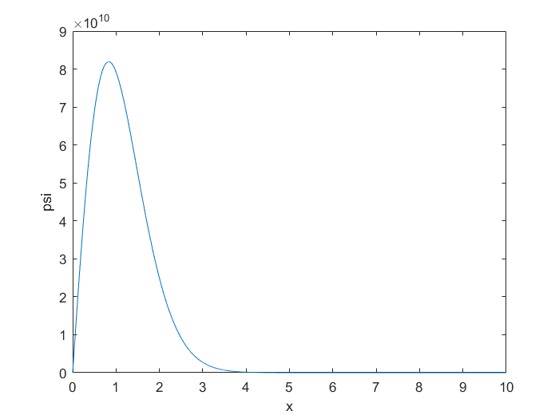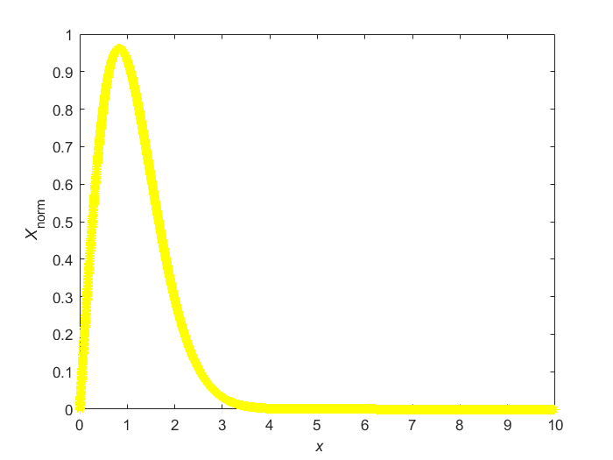Finalmente obtemos um valor de energia de, $E=2.9458 Ha$.

Figura 2 - Gráfico da função de onda normalizada

Figura 1 - Gráfico da função de onda

Para confirmar se os valores obtidos são, ou não, satisfatórios foi calculado o ratio entre a energia calculada e a energia aproximada,

$$\frac{E_aprox}{Energia}=0.9924$$

Sendo que este valor está muito próximo de 1, podemos concluir que os valores obtidos são satisfatórios.

## b) Comparação dos resultados obtidos em a) com os resultados obtidos com a aplicação do método de Euler-Cromer.

|  |  |  |  |  |  |  |
| --- | --- | --- | --- | --- | --- | --- |
|  | Numerov | | | Euler-Cromer | | |
|  | h=0.01 | h=0.001 | h=0.0001 | h=0.01 | h=0.001 | h=0.0001 |
| E(end) | 2.9458 Ha | 2.9458 Ha | 2.9458 Ha | 2.8941 Ha | 2.8941 Ha | 2.8941 Ha |
| Ratio | 0.9924 | 0.9924 | 0.9924 | 1.0101 | 1.0101 | 1.0101 |
| Iterações | 10 | 11 | 9 | 4 | 4 | 5 |
| Δt | 0.4583 s | 0.4687 s | 0.4797 s | 0.3634 s | 0.3645 s | 0.4065 s |

Tabela 1: Comparação método de Numerov vs método de Euler-Cromer

Como podemos observar, independentemente do passo utilizado tanto para o método de Numerov como para o método de Euler-Cromer os resultados são sempre muito idênticos, como é de esperar. Porém, é facilmente identificado que o método de Euler-Cromer foi mais eficiente que o de Numerov sendo que resolveu o problema com sensivelmente metade das iterações e em menos tempo.

## c) Escreva um programa que permita calcular qualquer um dos 10 valores próprios das energias.

|  |  |  |  |
| --- | --- | --- | --- |
| **Níveis de Energia (n):** | $ψ$**em função de x:** | $ψ$**em função de x normalizado:** | **Resultados:** |
| n = 1 |  |  | E(end) = 2.945831 Ha  E_aprox = 2.923333 Ha  E_aprox/E(end) = 0.992363 |
| n = 2 |  |  | E(end) = 5.150494 Ha  E_aprox = 5.142758 Ha  E_aprox/E(end) = 0.998498 |
| n = 3 |  |  | E(end) = 6.955470 Ha  E_aprox = 6.951191 Ha  E_aprox/E(end) = 0.999385 |
| n = 4 |  |  | E(end) = 8.550716 Ha  E_aprox = 8.547877 Ha  E_aprox/E(end) = 0.999668 |
| n = 5 |  |  | E(end) = 10.008981 Ha  E_aprox = 10.006906 Ha  E_aprox/E(end) = 0.999793 |
| n = 6 |  |  | E(end) = 11.367828 Ha  E_aprox = 11.366218 Ha  E_aprox/E(end) = 0.999858 |
| n = 7 |  |  | E(end) = 12.649827 Ha  E_aprox = 12.648526 Ha  E_aprox/E(end) = 0.999897 |
| n = 8 |  |  | E(end) = 13.869872 Ha  E_aprox = 13.868789 Ha  E_aprox/E(end) = 0.999922 |
| n = 9 |  |  | E(end) = 15.038443 Ha  E_aprox = 15.037517 Ha  E_aprox/E(end) = 0.999938 |
| n = 10 |  |  | E(end) = 16.163387 Ha  E_aprox = 16.162449 Ha  E_aprox/E(end) = 0.999942 |

Tabela 2 – Gráficos para os 10 primeiros valores próprios de energia e respetivos resultados

## d) Comparar o valor da energia exata para o 3º nível com o valor estimado.

Figura 3 – Função de onda da energia exata para n=3;

Figura 3 – Função de onda normalizada para n=3

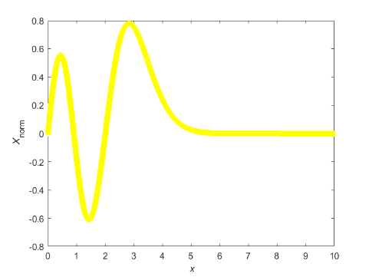

## e) Cálculo da probabilidade de encontrar a partícula numa região classicamente proibida.

$$V\left(x\right)=\left\{\begin{aligned}+∞ ,para x≤0 \\ 2x ,para x>0\end{aligned}\right.$$

Sabemos que $E<V_{0}$, e $V_{0}=2x$, como podemos observar pela expressão anterior, então conseguimos concluir que $x≥ \frac{E}{2}$.

A densidade de probabilidade é dada por ${|ψ(x)|}^{2}$, para uma partícula que está num estado com a energia definida independente do tempo.

Sabendo que $\int{{|ψ_{n}(x)|}^{2}dx=1}$, calculámos o integral do psi normalizado usando o x anteriormente calculado, usando para isso o método dos trapézios.

A tabela seguinte apresenta as probabilidades para, neste caso, 5 níveis de energia distintos.

|  |  |
| --- | --- |
| Nível | Probabilidade |
| 1 | 13.6% |
| 2 | 10.4% |
| 3 | 8.97% |
| 4 | 8.10% |
| 5 | 7.49% |

Tabela 3: Probabilidade de encontrar uma partícula numa região classicamente proibida em função do nível

Pela observação da tabela 2, podemos concluir que quanto maior for o nível de energia, menor será a probabilidade de encontrarmos uma partícula numa região classicamente proibida.

# Discussão e Conclusão

Como já foram feitas algumas considerações relativamente aos resultados no ponto anterior, vamos apenas fazer algumas considerações finais respetivamente ao trabalho.

Sendo que os resultados obtidos coincidiram com os valores teóricas esperados, podemos concluir que os resultados do trabalho foram ao encontro daquilo que era pretendido.